**实验二 组合逻辑电路设计**

姓名：王泽宇

学号：22920182204307

学院：信息科学与技术学院

系别：计算机

专业：计算机

实验日期：2020.3.25

## 一、实验目的

掌握组合逻辑电路设计的基本方法，并用与非门实现。

## 二、实验设备与器件

|  |  |  |
| --- | --- | --- |
| 数字逻辑实验箱 |  | 1 台 |
| 2 输入四与非门 | （7400） | 2 片 |
| 3 输入三与非门 | （7410） | 1 片 |

## 三、实验内容

* 1. 表决电路设计和实现

该电路有四个输入变量 A、B、C、D，当输入量中有三个或三个以上为 1 时，输出 F 为 1，否则 F 为 0。

思路分析

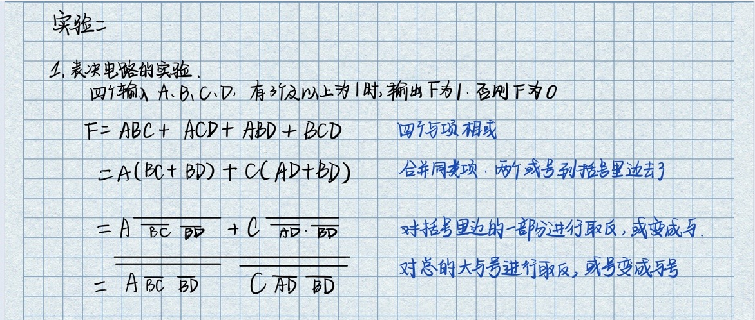

设计电路

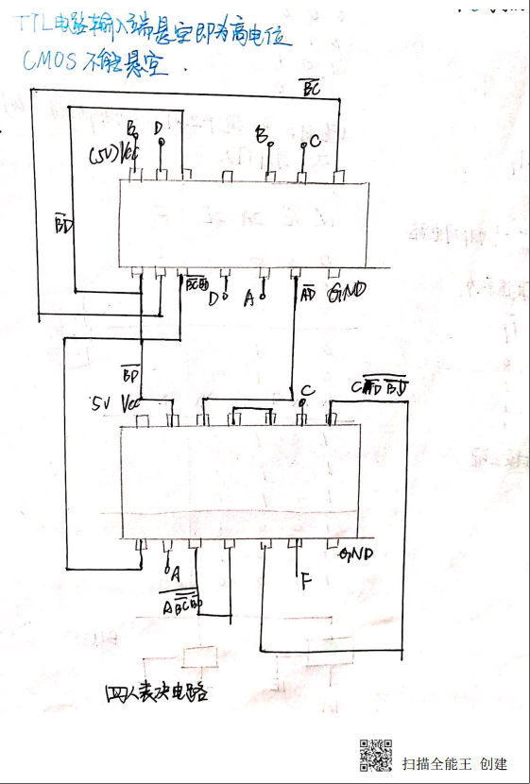

模拟仿真结果：

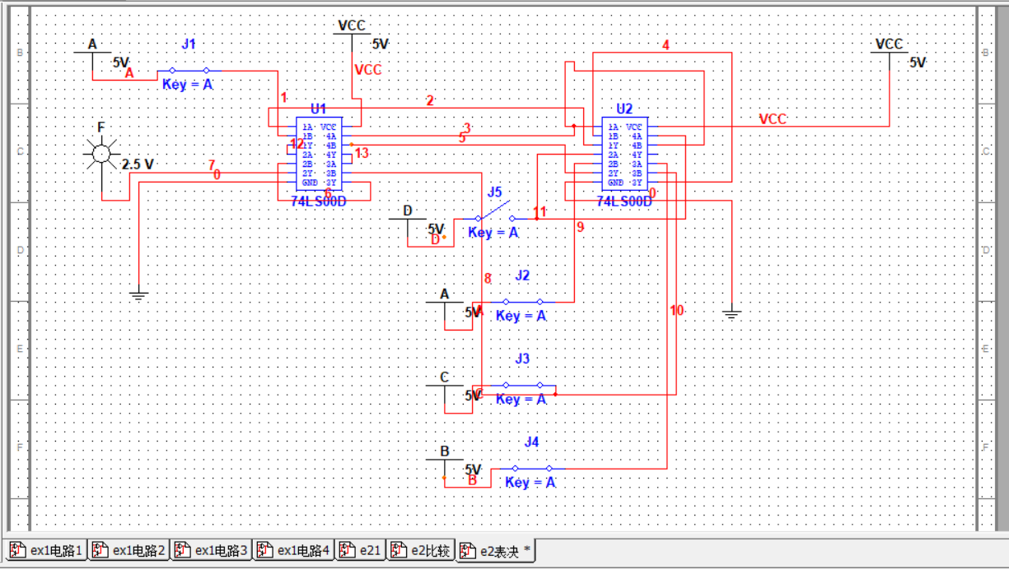

ABCD四个选项中ABC闭合，灯泡发光

* 1. 比较电路设计和实现

由 A1、A0 组成一个二进制数 A（A1A0），由 B1、B0 组成另一个二进制数 B（B1B0），电路有三个输出端 P1、P2、P3：

当 A>B 时，P1=1，P2=P3=0； 当 A=B 时，P2=1，P1=P3=0； 当 A<B 时，P3=1，P1=P2=0。

思路分析

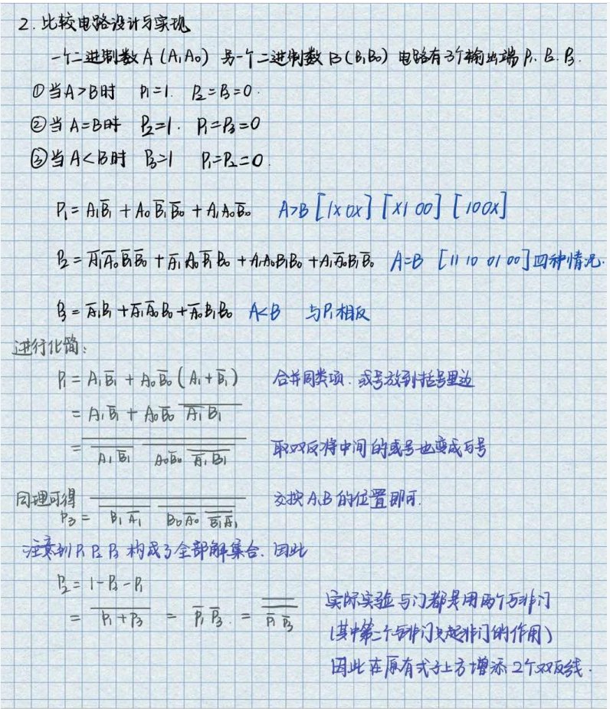

设计电路

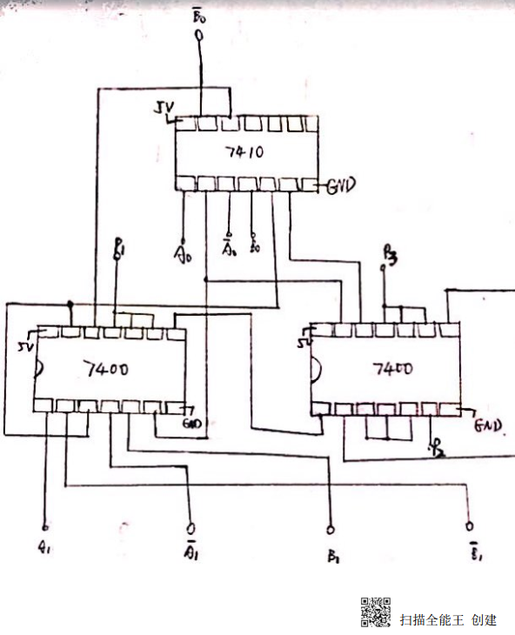

仿真结果

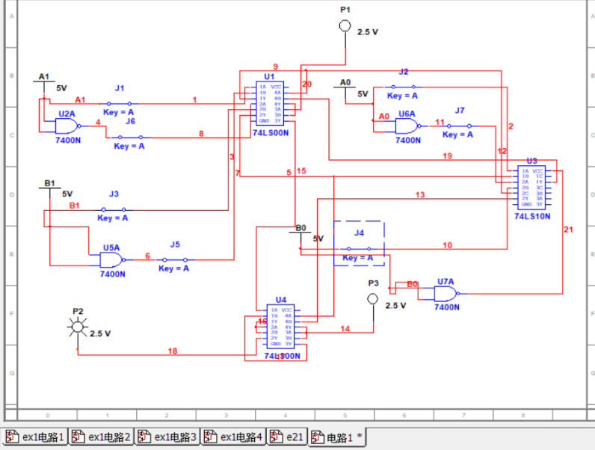

第一种情况：A>B P1指示灯亮

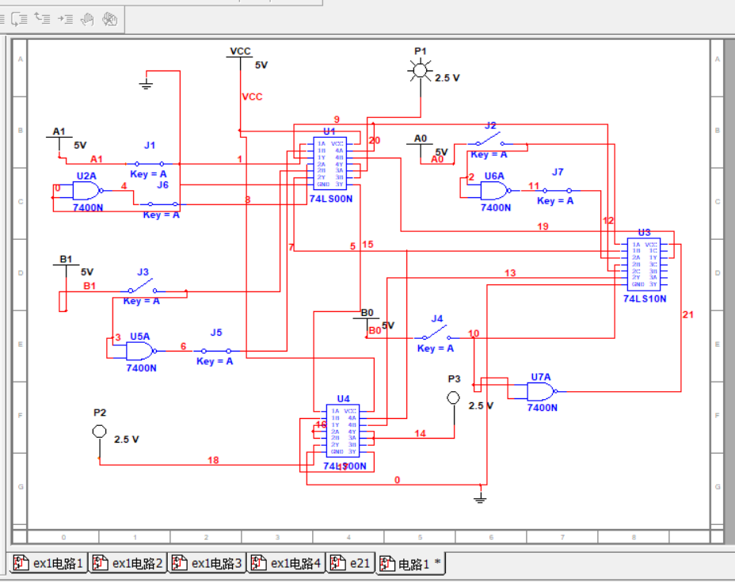

第二种情况：A=B P2指示灯亮

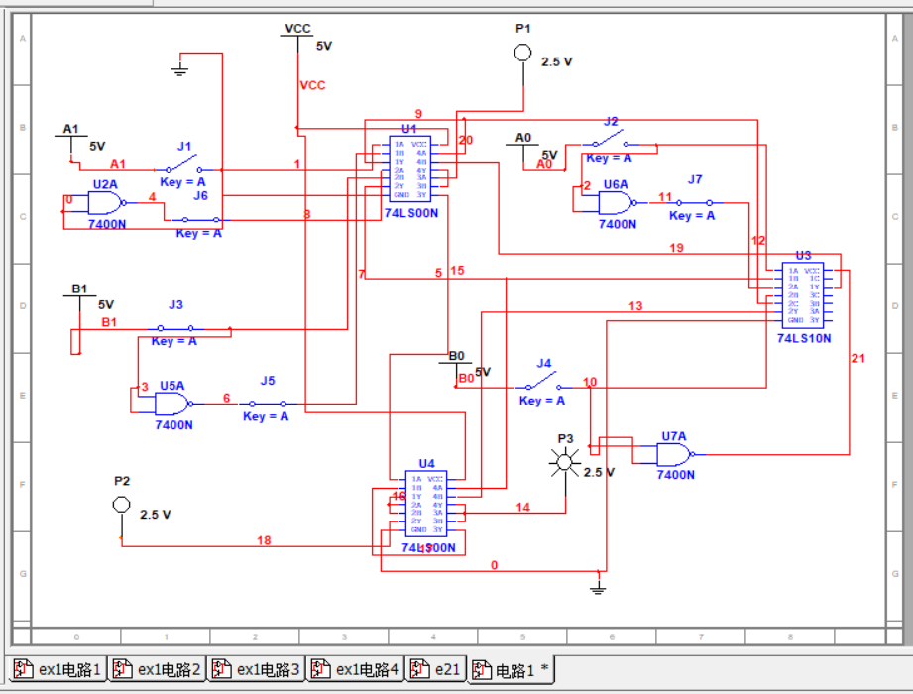

第三种情况：A<B P3指示灯亮

## 四、实验步骤和要求

1. 根据题意，列出真值表；
2. 用卡诺图化简，得到最简的与-或表达式。
3. 将表决电路用摩根定理进行逻辑变换为用二输入与非门

（7400）实现的形式。比较电路用摩根定理进行逻辑变换为用两片二输入与非门和一片三输入与非门（7410）实现的形式。

1. 画出电路图。
2. 在电路图上标出引脚标号。
3. 连接电路，输入逻辑电平用开关提供，输出结果用 LED 来显示。
4. 在检查电路连接正确后，接通电源，进行实验，根据实验结果填写真值表，并检查实验数据是否正确。

上述步骤 1 到 5 要在预习报告中完成。

## 五．思考题

上述两个电路用摩根定理进行逻辑变换为用与非门实现的形式后，使用芯片的个数、类型是否减少？为什么？

